Soal Session 11

Berdasarkan text book dan kuliah jawablah pertanyaan sebagai berikut

- Tuliskan antara 2 sampai 5 butir penting yang Anda pelajari pada session ini.
-UDP is a connectionless, unreliable protocol that has no flow and error control
-It uses port numbers to multiplex data from the application layer
-Delivery and duplication control not guaranteed
-Reduced overhead
-UDP is a convenient transport-layer protocol for applications that provide flow and error control. It is also used by multimedia applications

- Bagaimana sistem dapat mengidentifikasi aplikasi yang diminta host tertentu?
Sistem dapat mengidentifikasi aplikasi yang diminta host tertentu dengan Connection establishment
–Three way handshake
–Between pairs of ports
–One port can connect to multiple destinations
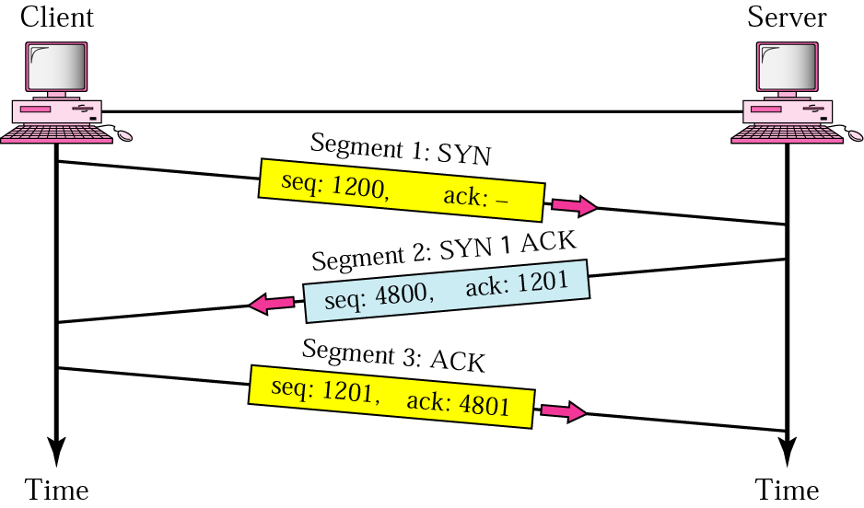

- Berapa ukuran terkecil yang dapat dienkapsulasi dalam datagram UDP?
Ukuran terkecil yang dapat dienkapsulasi dalam datagram UDP adalah 8 Bytes.

